résumant les enjeux du projet, et les équations à résoudre. Nous lirons est discuterons ce document avec vous

Histoire du mouvement Brownien :

Le phénomène naturel a été observé par Richard Brown. Ce grand botaniste écossais du début du 19ème siècle, qui s’intéressait à l’action du pollen dans la reproduction des plantes, a été amené, comme d’autres, à observer le mouvement erratique de fines particules de pollen en suspension dans l’eau ou dans un gaz. En 1901, Louis Bachelier propose un premier modèle mathématique du mouvement brownien et l'applique à la finance. Puis les physiciens pressentent que le mouvement des particules peut tenir à l’agitation moléculaire. En 1905, Einstein veut tester la théorie cinétique moléculaire de la chaleur dans les liquides. Il aboutit à une formule qui permet, à partir de l’observation du mouvement brownien, de calculer le nombre d’Avogadro. Puis Jean Perrin s’en inspire pour présenter sa théorie de l’Atome. Norbert Wiener définit enfin une construction mathématique rigoureuse du mouvement brownien : il bâtit, à partir du modèle physique de trajectoires continues avec des vitesses infinies en chaque point, une courbe continue sans tangence.

Définition simple du mouvement Brownien :



Théorie mathématique associée au mouvement brownien :

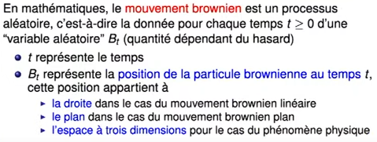

Conditions associées à cette théorie :

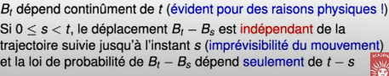

Modèle à 1D se rapprochant le plus du mouvement Brownien d’une particule :

**Modèle de la marche aléatoire**

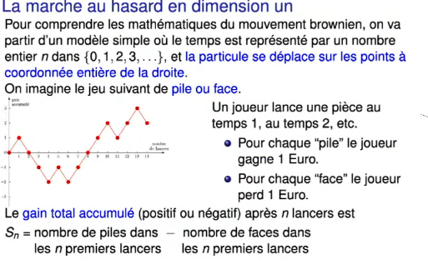

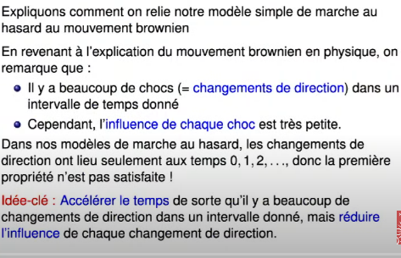

Probabilité d’une particule suivant un mouvement brownien :

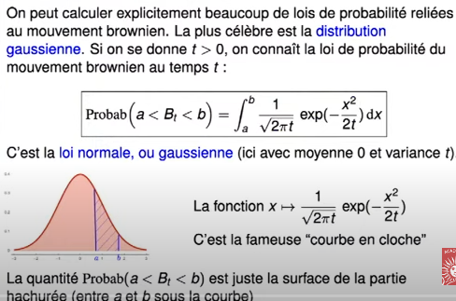

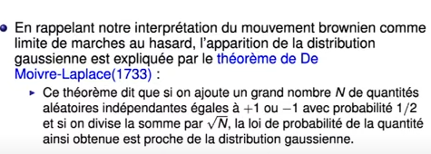

Esperance de la position d’une particule

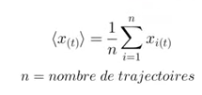

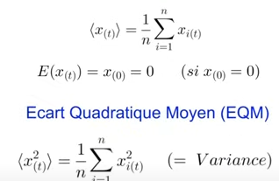

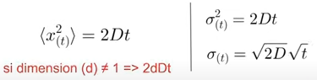

Avec D ,la constante de diffusion dont la formule est la suivante :

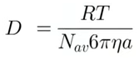

Caractéristiques du mouvement brownien :

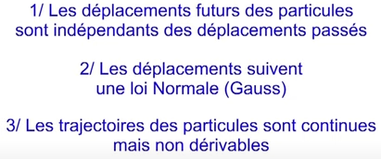

Equations caractéristiques du mouvements browniens :

 avec a et b représentant respectivement l’espérance et l’écart type instantanée, dZt est une processus de wiener standard suivant une loi Normale d’espérance nulle et de variance dt.

Lemme d’ito Döblin :

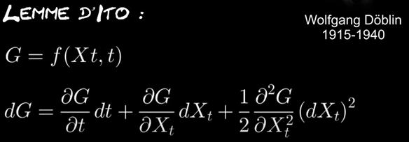

Sources :

- [Conférence] Jean-François Le Gall - Mouvement brownien et marche au hasard - Académie des sciences.